**TITULAR INSTALACIÓN:** SERVILENS FIT AND COVER S.L.

**DIRECCIÓN:** AVDA. ILUSTRACION, 12 PTS, 18016, GRANADA

**EMPLAZAMIENTO:**LABORATORIOS SERVILENS

# DETALLE DE LOS ELEMENTOS DE PROTECCION CONTRA INCENDIOS

### Revisión de: Extinción

|  |  |  |
| --- | --- | --- |
| **EQUIPO REVISADO** | **CANTIDAD** | **ESTADO** |
| CENTRAL DE EXTINCION AGUILERA | 1 | OK |
| BOTELLA DE EXTINCION DE 7 KG DE CO2 | 1 | OK |
| SONDAS TERMICAS | 2 | OK |
| SIRENA INTERIOR | 1 | OK |
| SISTEMA EXTICION MANUAL CON BOTELLA CO2 Y PALANCA DE DISPARO | 1 | OK |
|  |  |  |
|  |  |  |
|  |  |  |
|  |  |  |
|  |  |  |
|  |  |  |
|  |  |  |
|  |  |  |
|  |  |  |
|  |  |  |
|  |  |  |
|  |  |  |
|  |  |  |
|  |  |  |

**Observaciones:**

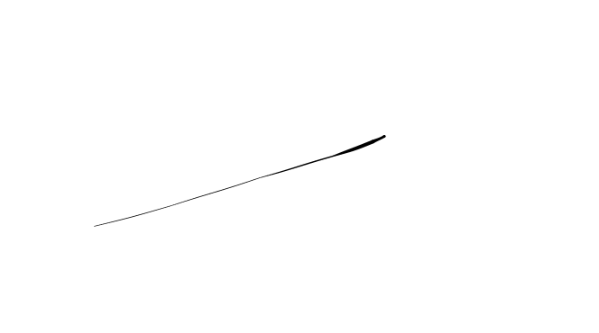Conforme Cliente Técnico

10/08/18

HOJA Nº: 1